Contatto per I Media:
Advantech Europe BV
Lucia Falena
Tel: +39 02 95449644
lucia.falena@advantech.it

La nuova PCA-6011 supporta LGA775 Intel® Core™ 2 Quad SBC con VGA/Dual GbE

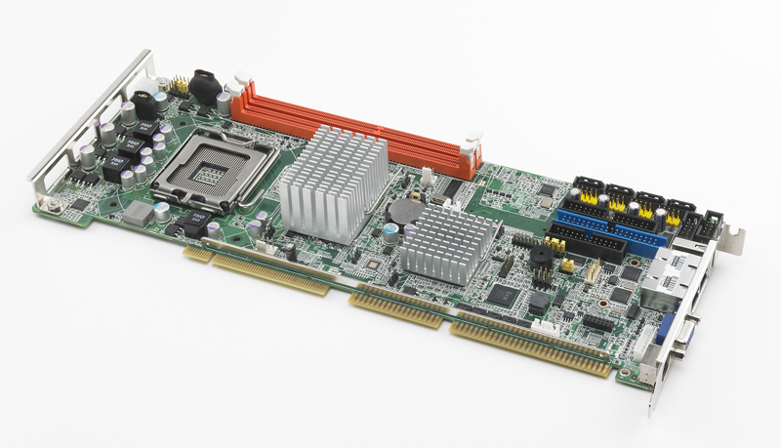
Milano, Giugno 2011 – Advantech, leader nella fornitura di sistemi embedded e servizi di integrazione, annuncia il nuovo single board computer con PICMG 1.0 full-sized —PCA-6011, dotato dei chipset Intel® G41 e ICH7R per applicazioni industriali. Il PCA-6011 è un SBC quad core a prestazioni elevate con una grande capacità I/O. Il PCA-6011 supporta processori LGA 775 Intel® Core™2 Quad, Core™2 Duo, Pentium® Dual-Core e Celeron® 400 con FSB fino a 1333 MHz e DDR3 800/1066 MHz SDRAM fino a 4 GB. Il PCA-6011 supporta il software SATA RAID 0, 1, 5 & 10 al fine di garantire prestazioni elevate in termini di archiviazione e di protezione dei dati.

Prestazioni grafiche eccellenti
Il PCA-6011 offre eccellenti capacità di elaborazione grafica grazie al suo acceleratore integrato Intel® Graphics Media 4500 con memoria condivisa fino a 352 MB. Questa scheda madre industriale di ultima generazione è in grado di eseguire processi grafici 2D/3D complessi senza bisogno di una scheda grafica aggiuntiva, riducendo così i costi addizionali, il consumo energetico e la necessità di una protezione da surriscaldamento.

Ottima connettività
Il PCA-6011 possiede numerose interfacce I/O: dispone di quattro porte SATA2 con supporto S/W RAID 0,1,5,10, al fine di fornire una trasmissione dei dati ad alta velocità (300 MB/sec) e prestazioni in lettura e scrittura estremamente affidabili. Le due porte seriali (porte COM) possono essere utilizzate per applicazioni di controllo dei dispositivi. Dual Gigabit Ethernet LAN offre una grande capacità di networking e supporta le funzionalità di teaming e fail-over. Interfacce I/O addizionali, come ad esempio ISA, FDD, PS/2 e una porta parallela sono fornite per garantire retrocompatibilità completa quando si esegue la transizione verso una piattaforma di nuova generazione.

Grande varietà di moduli di estensione I-O
Grazie al Bus LPC, il PCA-6011 supporta una grande varietà di moduli I/O. PCA-COM232 e PCA-COM485 supportano 4 RS-232 e 4 RS-422/485 con controllo di flusso automatico. PCA-TPM fornisce supporto per la sicurezza attraverso una soluzione TPM 1.2.

Con l'aggiunta del PCA-6011 nel portfolio dei suoi prodotti, Advantech, oltre a prodotti a livello di scheda, offre anche opzioni per chassis montati su rack o su parete.

Caratterisiche:
- Supporta processori LGA 775 Intel® Core™2 Quad/Duo con 1333 MHz FSB
- Supporta Dual Channel DDR3 800/1066 MHz SDRAM sino a 4 GB
- Dual GbE LANs via PCIe x1 Lanes con Chip LAN dual Intel® 82583V
Supporta quattro porte SATAII con S/W RAID 0, 1, 5, e 10
Supporta quattro porte SATA2 , otto porte USB e due porte COM
- Controllo ventola Smart FAN

Con eccellenti prestazioni e capacità plugin, il PCA-6011 è una piattaforma informatica ideale per moderne applicazioni industriali, specialmente dove la convenienza economica rappresenta un aspetto importante. Per maggiori informazioni potere visitare il sito www.advantech.eu.

#
Informazioni su Advantech – Fondata nel 1983, Advantech è una azienda leader nella fornitura di prodotti, servizi e soluzioni affidabili e innovativi. Advantech offre una completa integrazione di sistemi, hardware, software, servizi di progettazione incentrati sul cliente, sistemi incorporati, prodotti d’automazione, e supporto logistico globale. Lavoriamo in stretta collaborazione con i nostri partner per fornire soluzioni complete per una vasta gamma di applicazioni in diversi settori industriali. La nostra missione è rendere possibile un pianeta intelligente con prodotti e soluzioni di automazione e Embedded Computing che consentano lo sviluppo di una filosofia di vita e di lavoro più brillante. Con Advantech, non c’è limite alle applicazioni e alle innovazioni che i nostri prodotti rendono possibili. (Sito web aziendale: www.advantech.com).

